 | STAATSCOURANT | Nr. 37936
 | STAATSCOURANT | 10 november
 | STAATSCOURANT | 2025
 | Officiële uitgave van het Koninkrijk der Nederlanden sinds 1814.

Besluit van de Autoriteit Consument en Markt van 6 november 2025, ACM/UIT/650550 tot wijziging van de voorwaarden als bedoeld in artikel 31 van de Elektriciteitswet 1998 betreffende eisen aan een synchrone condensor in de Netcode elektriciteit
Zaaknummer: ACM/25/195798
De Autoriteit Consument en Markt,
Gelet op artikel 36 van de Elektriciteitswet 1998;
Besluit

ARTIKEL I
De Netcode elektriciteit wordt gewijzigd als volgt:
A
Aan artikel 2.16 worden twee onderdelen toegevoegd, luidende:
4. Indien het bedrijfsmiddel dat tot invoeding van blindvermogen in het net van de netbeheerder kan leiden, bedoeld in het eerste lid, een synchrone condensor, aangesloten op een net met een spanningsniveau van 110 kV of hoger, betreft:
a. zijn de aansluitvoorwaarden zoals verwoord in de artikelen 19, 29, 33 tot en met 37, 40 tot en met 46 en 51 tot en met 53 van de Verordening (EU) 2016/631 (NC RfG), met uitzondering van de onderdelen die betrekking hebben op het werkzaam vermogen, en de daarbij behorende artikelen van hoofdstuk 3, van overeenkomstige toepassing;
b. in afwijking van onderdeel a, jo. artikel 3.13, tweede lid, geldt voor de frequentiegradiënt van een synchrone condensor een drempelwaarde van 2 Hertz per seconde gedurende een voortschrijdend tijdsvenster van 500 milliseconden;
c. in afwijking van onderdeel a, jo. artikel 3.29, tweede tot en met vierde lid, is de synchrone condensor in staat bij variërende spanning ten minste een hoeveelheid blindvermogen te leveren dat gekenschetst wordt door een verhouding van blindvermogen tot maximaal schijnbaar vermogen gelijk aan 0,3 bij een spanning van 1,05 pu, gelijk aan 0,65 bij een spanning van 0,9 pu tot 1 pu en dat bepaald wordt door het lineaire verloop tussen respectievelijk 0,65 en 0,3 bij een spanning van 1 pu tot 1,05 pu, en een hoeveelheid blindvermogen op te nemen dat gekenschetst wordt door een verhouding van blindvermogen tot maximaal schijnbaar vermogen gelijk aan 0,1 bij een spanning van 0,9 pu, gelijk aan 0,5 bij een spanning van 1 pu tot 1,05 pu en dat bepaald wordt door het lineaire verloop tussen respectievelijk 0,1 en 0,5 bij een spanning van 0,9 pu tot 1 pu, en is daarmee in staat blindvermogen te leveren of op te nemen ten minste binnen en inclusief de grenzen van het rood gemarkeerde profiel in onderstaand U-Q/Smax-diagram:
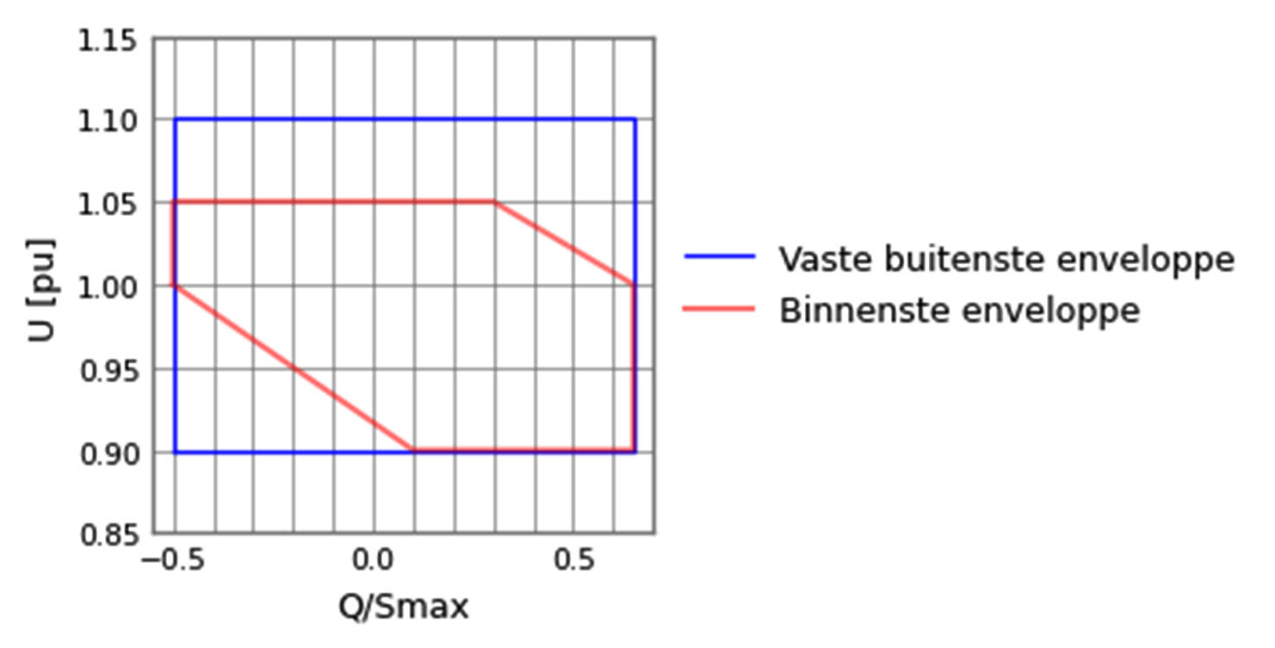
d. zijn de artikelen 9.14, eerste lid, en 9.16 tot en met 9.18 van overeenkomstige toepassing;
e. zijn voor de gegevensuitwisseling tussen de aangeslotene die beschikt over een synchrone condensor en de netbeheerder de artikelen 13.1, 13.11 en 13.21, met uitzondering van de onderdelen die betrekking hebben op het werkzaam vermogen, van overeenkomstige toepassing.
5. Het vierde lid is van overeenkomstige toepassing indien de synchrone condensor een volledig geïntegreerde netcomponent is als bedoeld in artikel 3.28 van de Energiewet.
B
In artikel 9.11, vierde lid, onderdeel b, wordt ‘het maximaal verstrekte transportvermogen’ vervangen door ‘het maximaal verstrekte gecontracteerde transportvermogen'.

ARTIKEL II
Dit besluit treedt in werking met ingang van de dag na de datum van uitgifte van de Staatscourant waarin zij wordt geplaatst.
Dit besluit zal met de toelichting in de Staatscourant worden geplaatst.
’s-Gravenhage, 6 november 2025
Autoriteit Consument en Markt,
namens deze:
M.R. Leijten
bestuurslid
Als u rechtstreeks belanghebbende bent, kunt u bezwaar maken tegen dit besluit. Stuur uw gemotiveerde bezwaarschrift naar de Autoriteit Consument en Markt, Juridische Zaken, postbus 16326, 2500 BH Den Haag. Graag ontvangen wij uw bezwaarschrift binnen zes weken na de dag waarop dit besluit bekend is gemaakt. In uw bezwaarschrift kunt u de Autoriteit Consument en Markt verzoeken in te stemmen met rechtstreeks beroep bij de bestuursrechter

1. Samenvatting
1. De energietransitie brengt met zich mee dat het elektriciteitssysteem minder stabiel wordt. Daarom is er meer en meer de behoefte aan (bedrijfs-)middelen die het systeem kunnen ondersteunen met diensten om het net stabiel te houden. Eén van de benodigde middelen is blindstroom voor de spanningshuishouding. Een bedrijfsmiddel dat blindstroom kan leveren of opnemen, is de synchrone condensor. Aangezien een synchrone condensor geen productie-eenheid dan wel een verbruikseenheid is, zijn hier nog geen regels voor. Daarom dienen hiervoor aparte voorwaarden in de Netcode elektriciteit te worden opgenomen. Met dit besluit van de Autoriteit Consument en Markt (hierna: de ACM) wordt hierin voorzien.
2. De ACM keurt de voorgestelde wijzigingen goed. Belanghebbenden kunnen tegen dit besluit in bezwaar.

2. Aanleiding en gevolgde procedure
3. De ACM stelt op grond van artikel 36 van de Elektriciteitswet 1998 regelgeving vast voor de energiemarkt. Dit besluit is tot stand gekomen naar aanleiding van een voorstel van Netbeheer Nederland (hierna: de gezamenlijke netbeheerders), kenmerk BR-2025-2134, dat de ACM op 25 april 2025 heeft ontvangen.
4. Daarnaast is gebleken dat in een eerder codebesluit met kenmerk ACM/UIT/636515 een woord was weggevallen. Dit besluit corrigeert die omissie.
5. Op 19 juni 2025 heeft de ACM aanvullende vragen ter verduidelijking gesteld. In hun reactie van 20 juni 2025 hebben de gezamenlijke netbeheerders daarop het voorstel aangepast.
6. De voorwaarden van dit besluit zijn in ontwerp niet ter notificatie aangeboden, omdat het gaat om de implementatie van Europeesrechtelijke voorschriften1 .

3. Beoordeling

Procedureel
7. De ACM constateert dat het voorstel op 10 april 2025 in een overleg met representatieve organisaties is besproken. Het verslag hiervan maakt onderdeel uit van het voorstel. Daarin is vastgelegd welke gevolgtrekkingen de indieners hebben verbonden aan de zienswijzen die naar voren zijn gebracht. Naar het oordeel van de ACM voldoet het voorstel hiermee aan de vereisten bedoeld in artikel 33, eerste en tweede lid, van de Elektriciteitswet 1998.
8. In het voorstel worden aansluitvoorwaarden zoals verwoord in verschillende artikelen uit de NC RfG overeenkomstig van toepassing verklaard. Zoals hierboven genoemd constateerde de ACM dat de bepalingen inzake de conformiteitstests en conformiteitssimulaties aanvankelijk niet waren meegenomen. In de reactie van de gezamenlijke netbeheerders is dit gecorrigeerd door de aansluitvoorwaarden zoals verwoord in de artikelen 44 tot en met 46 en 51 tot en met 53 van de NC RfG overeenkomstig van toepassing te verklaren.

Inhoudelijk
9. De gezamenlijke netbeheerders voorzien in de nabije toekomst door de energietransitie dat er in het elektriciteitssysteem in toenemende mate behoefte ontstaat aan bedrijfsmiddelen die de systeemstabiliteit ondersteunen. Een belangrijk bedrijfsmiddel hiervoor is de synchrone condensor. Deze is vergelijkbaar met een synchrone elektriciteitsproductie-eenheid, maar levert geen werkzaam vermogen. Een synchrone condensor is enkel in staat om blindvermogen te leveren of op te nemen. Daarmee onderscheidt het zich van productie- en verbruikseenheden waarvoor regels in de Netcode elektriciteit zijn opgenomen. Het is wenselijk specifieke aansluitvoorwaarden voor synchrone condensors in de Netcode elektriciteit op te nemen. Daartoe worden aan artikel 2.16 van de Netcode elektriciteit twee nieuwe leden toegevoegd.
10. Aangezien het bedrijfsmiddel aangesloten wordt op 110 kV of hoger stellen de gezamenlijke netbeheerders voor de voorwaarden zoals verwoord in de NC RfG voor synchrone elektriciteitsproductie-eenheden van het type D overeenkomstig van toepassing te verklaren, met dien verstande dat bepalingen over werkzaam vermogen buiten beschouwing blijven. Met de verwijzing naar deze diverse artikelen van NC RfG voorziet het voorstel erin dat de algemene en specifieke eisen voor synchrone elektriciteitsproductie-eenheden van toepassing zijn. Het betreft hier de bedrijfsvoeringsnotificatieprocedure waarmee de eigenaar van het bedrijfsmiddel aantoont dat hij voldoet aan de gestelde eisen in de NC RfG en de Netcode elektriciteit. Tevens kan de eigenaar de conformiteit aantonen via testen en simulaties dan wel via het overleggen van conformiteitscertificaten afgegeven door een erkende certificerende instantie. De ACM concludeert dat hiermee enerzijds de transparantie en leesbaarheid van de Netcode elektriciteit geborgd blijven en anderzijds dat de nodige aansluitvoorwaarden van toepassing zijn.
11. De NC RfG bevat bepalingen met non-limitatieve eisen voor de levering of opname van blindvermogen bij variërende spanning. Dit zijn bepalingen die geen concrete eis bevatten, maar een opdracht aan de transmissiesysteembeheerder om een bepaalde eis te stellen. Het voorstel voorziet hierin door eisen te stellen aan de hoeveelheid blindvermogen die opgenomen dan wel geleverd moet worden bij een wisselende spanning. Om verder aan de systeemstabiliteit bij te dragen dient een synchrone condensor juist in moeilijke omstandigheden in bedrijf te blijven. Voor elektriciteitsproductie-eenheden geldt een grenswaarde van 1 Hz per seconde; voor synchrone condensors wordt een hogere waarde van 2 Hz per seconde voorgeschreven. Dit betekent dat van een synchrone condensor wordt verwacht dat deze dus langer ondersteuning biedt. De ACM stelt vast dat dit de systeemstabiliteit bevordert.
12. Het voorstel voorziet daarnaast in voorwaarden voor de bedrijfsvoering en de gegevensuitwisseling tussen de eigenaar van een synchrone condensor en de netbeheerder van het net waarop deze is aangesloten. De ACM constateert dat deze voorwaarden adequaat zijn door verwijzing naar de relevante artikelen in de hoofdstukken 9 en 13 van de Netcode elektriciteit en bijdragen aan het belang van een goede kwaliteit van de dienstverlening van netbeheerders.
13. De Netcode elektriciteit bevat bepalingen inzake aansluitvoorwaarden. De nieuwe Energiewet, die 1 januari 2026 van kracht wordt, biedt de netbeheerder de mogelijkheid om niet-frequentie ondersteunende diensten in te kopen, of deze te realiseren door middel van een volledig geïntegreerde netwerkcomponent. In het eerste geval is er sprake van een aansluiting waarvoor de aansluitvoorwaarden gelden; in het tweede geval niet. Om een gelijk speelveld te borgen, dienen de voorwaarden die gelden voor aangeslotenen eveneens van toepassing te zijn op een volledig geïntegreerde netwerkcomponent. Op deze wijze wordt voorkomen dat er sprake is van ongelijkheid tussen marktpartijen en door de netbeheerder ingezette netwerkcomponenten. De ACM stelt vast dat met de toevoeging van het vijfde lid hierin wordt voorzien, omdat hierin de aansluitvoorwaarden ook van toepassing worden verklaard op een volledig geïntegreerde netwerkcomponent.
14. De ACM oordeelt dat de voorgestelde wijzigingen niet in strijd zijn met de belangen genoemd in artikel 36 van de Elektriciteitswet 1998. Integendeel, zij dragen bij aan een betrouwbaar, duurzaam, doelmatig en milieu hygiënisch verantwoord functioneren van de elektriciteitsvoorziening, en daarmee aan de energietransitie.

1 Zoals bedoeld in Richtlijn (EU) 2015/1535 van 9 september 2015 betreffende een informatieprocedure op het gebied van technische voorschriften en regels betreffende de diensten van de informatiemaatschappij.

